Профилактика кибербуллинга в подростковой среде, формирование жизнестойкости и безопасного типа поведения в виртуальном пространстве

Тема: «В сети, но не в ловушке: как справится с преследованием и хейтом в Интернете».
Целевая аудитория: обучающиеся 9-11-х классов.
Цель: развивать навыки информационной культуры и ответственного поведения подростков в Интернете, формировать безопасный тип поведения в виртуальном пространстве.
Форма: групповой дискурс с элементами социально-психологического тренинга.
Примерный ход занятия:
Дискурс «Киббербуллинг: как защитить себя и своих близких?»
1 этап. Введение в дискуссию. Для активизации аудитории ведущий задает вопросы и активизирует активное обсуждение их ответов. Примерный перечень вопросов:
- Знаете ли Вы, что такое кибербуллинг? Может кто-то объяснить, что это?
- Какие виды Интернет-агрессии Вы знаете?
- Как Вы думаете, насколько распространен кибербуллинг у нас в стране/городе/школе/классе (если такое имело место быть)?
- Знаете ли Вы людей, реально столкнувшихся с кибербуллингом? Можете рассказать об этом случае?
- Стоит ли обсуждать эту проблему? Зачем?
- Можно ли как-то обезопасить себя и близких от этого явления?
2 этап. Информирование. Учащимся дается очень кратко информация по кибербуллингу, приводится небольшая статистика о распространенности этого явления в нашей стране, а такжев школе и классе (если есть такие данные). Примерное содержание информационной части можно взять из информационной справки для учителя, размещенной в приложении. В завершении второго этапа важно проговорить основные характеристики и опасности кибербуллинга (Таблица 1).
Таблица 1
Характеристика и опасности кибербуллинга

Основные характеристики кибербуллинга: | Оспасности кибербуллинга:
– умышленность  – регулярность  – неравенство сил  – групповой процесс (затягивается широкий круг участников)  – не заканчивается сам по себе  – негативное психологическое воздействие ситуации на всех участников. | – Анонимность и дистантность агрессора, агрессор чувствует себя менее уязвимым и ответственным  – Не видна эмоциональная реакция жертвы  – Возможность травли 24 часа, независимость от времени и места  – Один источник (фото, пост и т.д.) может использоваться множество раз  – Увеличение аудитории наблюдателей  – Жертвой кибербуллинга может стать каждый вне зависимости от статуса  – Не оставляет физических следов, незаметность для родителей, учителей  – Жертва скрывает факт травли  – Кибербуллингу нельзя противостоять в одиночку

3 этап. Содержательная часть.
Каждый участник вытаскивает бумажки с описанием одной ситуации (кому что попадется). Учащийся должен сказать, что нужно делать в данной ситуации, объяснить свое решение. Группа может помогать ему отвечать, если у участника возникает затруднение. Каждая ситуация сразу же обсуждается в кругу. Можно добавить или предложить обсудить те ситуации, которые встречались в окружении подростков.
Ситуации:
- Ты видишь сообщение от друга: «Привет! Что-то на меня все ополчились! Ты видел комментарии под моими фото? Что делать?»
- Тебе пришло сообщение от незнакомого человека: «Ты че, будешь мне хамить, я тебя достану! Я знаю, что ты живешь в высотке у рынка!».
- Тебе пришло сообщение от незнакомого человека: «Взломаю твой профиль, если будешь сильно выпендриваться!».
- Тебе пришло сообщение от незнакомого человека: «У тебя есть два дня, чтобы собрать 500 евро и прислать их мне на биткойн-кошелек. Если денег не будет – прифотошоплю твою голову к «веселенькой» фотке и отправлю по всем контактам! Опозоришься, мама не горюй ».
- Тебе пришло сообщение от незнакомого человека: «Че, вы там в 65-й школе совсем офигели?».
- Тебе пришло сообщение от незнакомого человека: «Хочешь заработать? Вебка есть?... Ничего делать не надо, просто пообщаешься на камеру…».

Комментарий ведущего: Если тролли не просто издеваются, а 1) угрожают; 2) раскрывают личную (адрес, номер телефона, ...) информацию; 3) создают новые аккаунты, то ситуация может стать совсем тяжелой. Тогда лучше не тянуть и рассказать родителям, и вместе с ними решить, что делать дальше. А что еще можно сделать? (обсудить все оптимальные способы разрешения сложной ситуации: обратиться на телефон доверия; рассказать все взрослому, которому доверяешь, например, школьному психологу и др.; позвонить в дежурную часть; написать сообщение модератору социальной сети и др.).

Упражнение-дискурс «Как противостоять давлению?»

Групповая дискуссия: Что такое давление? (назовите ассоциации с этим словом, дайте определение и назовите синонимы к слову давление).
Игра-кричалка: «Да – нет». Я задаю вопрос, вы дружно отвечаете одним словом «Да» или «Нет»
- Вы хотели бы просидеть всю жизнь дома, не выходя на улицу?
- У вас есть желание попробовать горькое мороженое?
- Вам хотелось бы слышать в свой адрес обидные слова?
- Ваш любимый предмет – математика?
- Физкультура – бесполезный урок в школе?
- Вы всегда едите что вам подают?
- Трудно ли вам отказать своему другу?
- Ваш класс дружный?
Обсуждение.
Групповое обсуждение: «Когда и почему необходимо уметь отстоять свое мнение?».
Упражнение «Скажи „Нет“. Объединитесь в пары. Один сейчас начнет игру. Его задача уговорить другого что-либо сделать. Второй должен отказаться. Затем поменяетесь местами. (Задание: уговорить встать со своего места, поменяться местами, прогулять урок, дать списать математику).
Обсуждение: удалось ли участникам отказаться? Какой способ отказа вы использовали?
Обобщение «Способы сказать „Нет“:
- Сказать «Нет» не споря и не объясняя причин, на все уговоры и давление продолжать отвечать «Нет».
- Объяснить причины отказа.
- Предложить сделать что-то другое.
- Уйти и не участвовать в нежелательном действии.
- Попытаться убедить других отказаться от нежелательного действия.

Рефлексия. Участникам предлагается поделиться своими чувствами, мыслями, настроением с аудиторией. При помощи уточняющих вопросов ведущий помогает формулировать участникам те новые знания, которые получили ребята на данном занятии.

Приложение
Информационная справка о кибербуллинге

Внимание! Данная информация предоставлена для педагогов. Подростки могут быть ознакомлены с отдельными элементами исследования в зависимости от актуальности и распространенности данной проблемы в школе или в классе.

Виды агрессии в Интернете:
ФЛЕЙМИНГ – разжигание спора, публичные оскорбления и эмоциональный обмен репликами в интернете между участниками в равных позициях.
ТРОЛЛИНГ – размещение в интернете провокационных сообщений с целью вызвать негативную эмоциональную реакцию или конфликты между участниками.
ХЕЙТИНГ – негативные комментарии и сообщения, иррациональная критика в адрес конкретного человека или явления, часто без обоснования своей позиции.
КИБЕРСТАЛКИНГ – использование электронных средств для преследования жертвы через повторяющиеся сообщения, вызывающие тревогу и раздражение.
КИБЕРБУЛЛИНГ - агрессивные, умышленные, повторяющиеся и продолжительные во времени действия, совершаемые группой лиц или одним лицом с использованием электронных форм контакта в отношении жертвы, которой трудно защитить себя.

РЕЗУЛЬТАТЫ ИССЛЕДОВАНИЯ (Москва и Московская область, 2017-2018 г.г.)
Подростки 14-17 лет чаще всего становятся свидетелями агрессивного онлайн-поведения (46%), 44 % получали агрессивные сообщения, жертвами хейтинга стали 48 %, 23% получали угрозы физической расправы.
Среди различных типов коммуникационных рисков младшие подростки чаще всего становятся свидетелями или жертвами агрессивной коммуникации.
В целом, среди возрастных групп с агрессивной коммуникацией чаще всего сталкивается молодежь.
Опыт столкновения с разными видами онлайн-агрессии (Москва, МО, 2017)
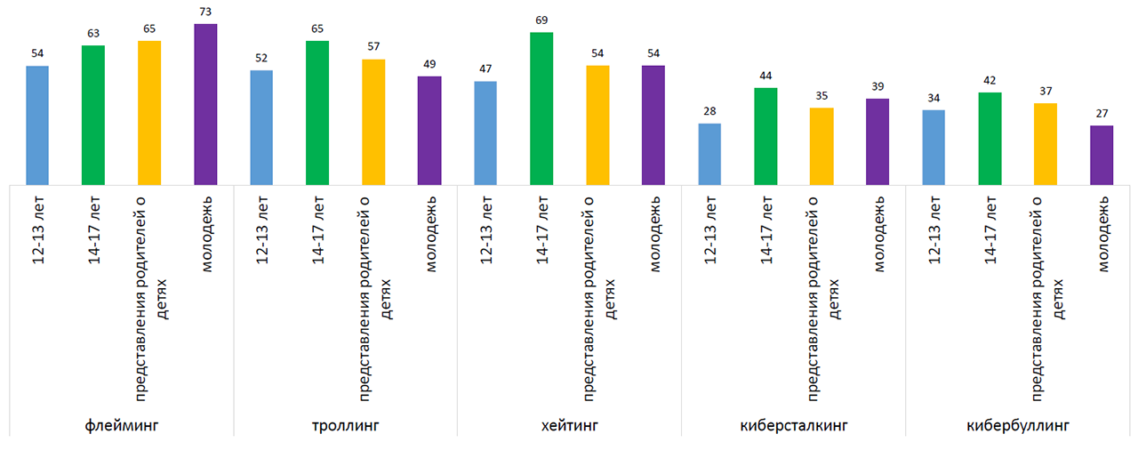

Флейминг, троллинг и хейтинг – самые распространенные виды онлайн-агрессии.
Старшие подростки чаще, чем все остальные, сталкиваются с онлайн-агрессией.
Поводы для кибербуллинга:
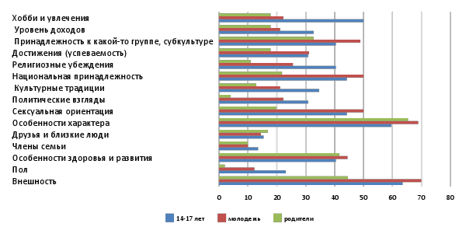
Внешность и личностные особенности занимают лидирующие позиции среди всех опрошенных возрастных групп.
Старшие подростки: внешность – 64%, личностные особенности – 60%, увлечения и хобби – 50%, сексуальная ориентация и национальная принадлежность – по 44 %
Основные мотивы киберагрессоров:
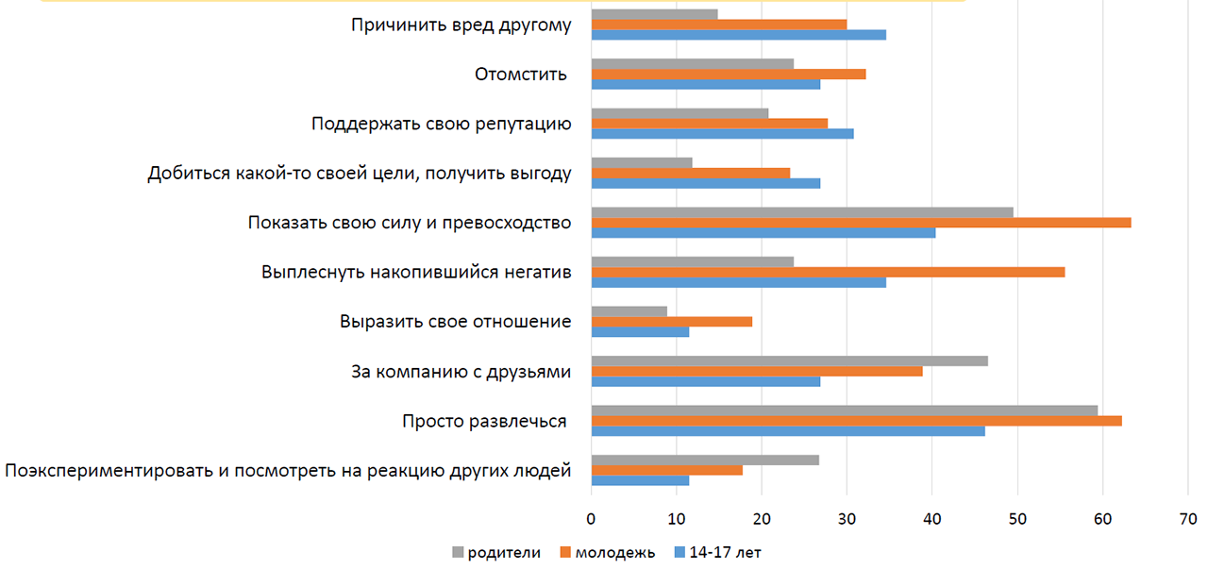
Развлечение и власть – мотивы, которые отметили все возрастные группы.
У старших подростков: мотив развлечения выбрали 46%, власти – 40%, причинение вреда другому (намеренная агрессия) и выплеск негатива – 35%.
Предпочтение онлайн-агрессии оффлайн-агрессии
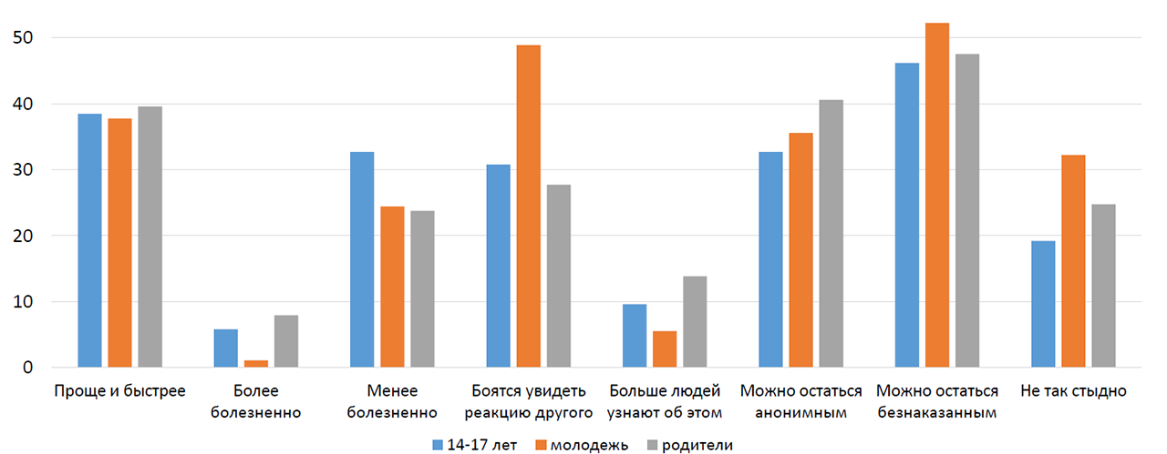

Подростки предпочитают вести себя агрессивно чаще онлайн, чем офлайн, поскольку в онлайн-пространстве их привлекает безнаказанность (46 %), анонимность (33 %), простота и скорость (39 %).
33% подростков отметили, что выражение своего мнения в виртуальном пространстве менее болезненно. 31% отметили страх наблюдения реакций другого.
К кому обращаются за поддержкой жертвы кибербуллинга?
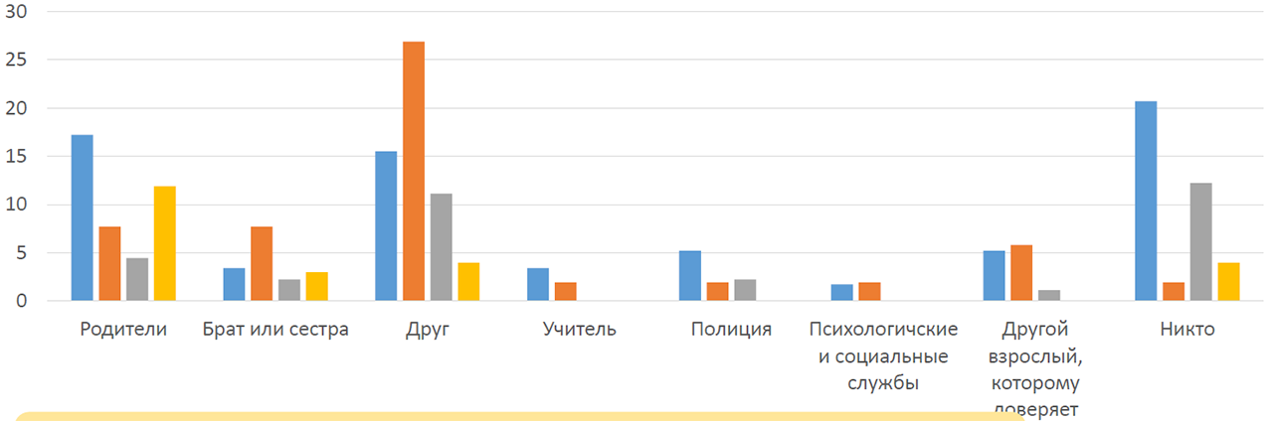
Каждый 5 ребенок в возрасте 12-13 лет не обращается за помощью ни к кому.
Старшие подростки ищут поддержку у друзей - 27%, в семье – 8%.
Родители считают, что дети ни к кому не обратятся – 12 %, к друзьям – 11%, к родителям – 4%.
Кто может повлиять на повышение цифровой культуры и снижение онлайн-агрессии?
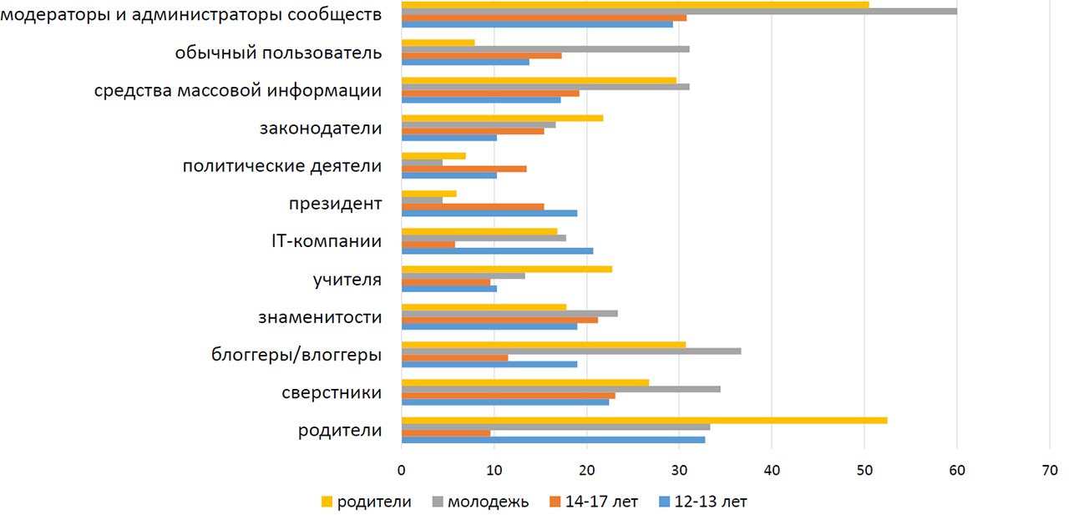
Все возрастные группы считают, что ответственность лежит на модераторах и администраторах сообществ.
Родители: сами родители ответственны – 52%, модераторы – 50%, СМИ и блоггеры – 30% и 31% соответственно.
Младшие подростки: родители – 33%, модераторы – 29%, сверстники – 22%, IT-компании – 21%, знаменитости и блоггеры – 19%.
Старшие подростки: 31% - модераторы, 23% - сверстники, 21% - знаменитости, 19% - СМИ.

Источники:
- Киберугрозы, киберагрессия, кибербуллинг: различия в восприятии, оценке и поведении у разных групп населения Российской Федерации. URL: https://raec.ru/activity/analytics/9880/ (дата обращения: 19.02.2021).
- Профилактика кибербуллинга среди обучающихся образовательной организации / Н.В. Носова, Е.М. Калинкина, Н.Ю. Камракова. – Вологда, 2019.

